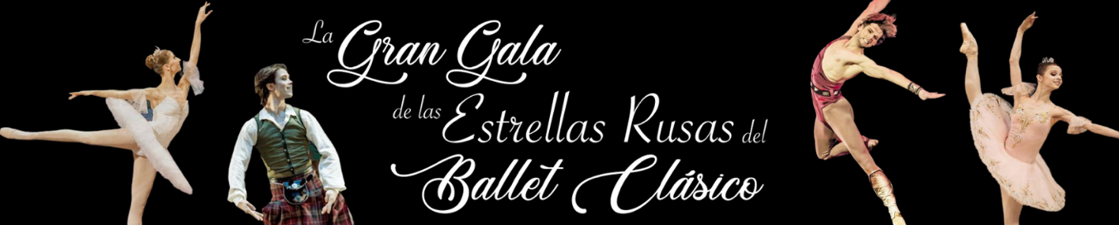

**Biografías de bailarines**

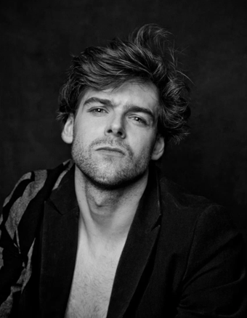

**Vladimir Shklyarov**

**Bailarín Principal del Mariinsky – Artista de Honor de Rusia (2020)**

Nació en Leningrado, San Petersburgo, Rusia

- Premiado en el XI Concurso Internacional de Ballet y Coreografía en la categoría "Solo" (Moscú, 2009, 1er premio)

- Premiado en el Concurso Internacional Vaganova-Prix (San Petersburgo, 2002)

- Galardonado con el premio Soul of Dance - 2008, instituido por la revista Ballet, en la categoría "Rising Star".

- Premio Internacional Léonide Massine del Arte de la Danza (Positano, Italia, 2008)

- Galardonado con la beca Zegna - Mariinsky New Talent Awards (Londres, 2008)

- Galardonado con el premio internacional de ballet DANCE OPEN en la categoría "Mr Virtuoso" (2014)

Se graduó de ballet en la Academia Vaganova en 2003 (clase de Vitaly Afanaskov).

Ingresó en el Ballet Mariinsky ese mismo año; bailarín principal desde 2011.

**Su repertorio incluye:**

* **La Sylphide**: James, Youths; coreografía de August Bournonville, versión de Elsa-Marianne von Rosen.
* **Giselle**: Conde Albrecht, Pas de deux; coreografía de Jean Coralli, Jules Perrot y Marius Petipa.
* **Le Corsaire**: Ali, Lankedem; producción de Pyotr Gusev basada en Marius Petipa.
* **La Fille du Pharaon**: Ta-Hor; coreografía de Marius Petipa reconstruida por Toni Candeloro.
* **La Bayadère**: Solor, Golden Idol; coreografía de Marius Petipa, versión de Vladimir Ponomarev y Vakhtang Chabukiani.
* **The Sleeping Beauty**: Príncipe Désiré, El Pájaro Azul, Príncipe Charmant; coreografía de Marius Petipa, adaptación de Sergei Vikharev.
* **The Sleeping Beauty**: Príncipe Désiré; coreografía de Marius Petipa, versión de Konstantin Sergeyev.
* **Swan Lake**: Prince Siegfried, Pas de trois, Jester, Danza Napolitana; coreografía de Marius Petipa y Lev Ivanov.
* **Raymonda**: Jean de Brienne, Grand pas; coreografía de Marius Petipa, versión de Konstantin Sergeyev.
* **Paquita**: Grand pas; coreografía de Marius Petipa.
* **Don Quixote**: Basilio; coreografía de Alexander Gorsky.
* **Le Réveil de Flore**: Zéphyr; coreografía de Marius Petipa, reconstrucción de 1894.
* **The Fountain of Bakhchisarai**: Vaslav, Jóvenes polacos; coreografía de Rostislav Zakharov.
* **The Young Lady and the Hooligan**: Hooligan; coreografía de Konstantin Boyarsky.
* **The Nutcracker**: Príncipe; coreografía de Vasily Vainonen.
* **Romeo and Juliet**: Romeo; coreografía de Leonid Lavrovsky.
* **Leningrad Symphony**: Joven; coreografía de Igor Belsky.
* **The Legend of Love**: Ferkhad, Amigos de Ferkhad; coreografía de Yuri Grigorovich.

**Ballets de Mikhail Fokine**

* **Le Carnaval**: Harlequin.
* **Le Spectre de la Rose**: El Espectro de la Rosa.
* **Schéhérazade**: El Esclavo de Zobeide.
* **Chopiniana**: El Joven.

**Ballets de George Balanchine**

* **Emeralds, Rubies, Diamonds**, **Piano Concerto No 2** (Ballet Imperial), **Symphony in C** (III. Allegro vivace), **Temas y Variaciones**, **Scotch Symphony**, **Tchaikovsky Pas de Deux**, **Prodigal Son** (El hijo pródigo), **Apollo** (Apollo), **Le Jeune Homme et La Mort** (Young Man); coreografía de Roland Petit.
* **In the Night**: Coreografía de Jerome Robbins.
* **Études**: Soloist; coreografía de Harald Lander.
* **Shurale**: Ali Batyr; coreografía de Leonid Yakobson.

**Otros Ballets**

* **Sylvia**: Aminta; coreografía de Frederick Ashton.
* **Marguerite and Armand**: Armand; coreografía de Frederick Ashton.
* **Ondine**: Matteo; coreografía de Pierre Lacotte.
* **5 Tango's**: coreografía de Hans van Manen.
* **Grand pas classique**: coreografía de Viktor Gsovsky.
* **Manon**: El Líder de los Mendigos, Un joven caballero; coreografía de Kenneth MacMillan.
* **Carmen-Suite**: Torero; coreografía de Alberto Alonso.
* **Anyuta**: Modest Alexeyevich; coreografía de Vladimir Vasiliev.
* **The Nutcracker**: El Príncipe; producción de Mihail Chemiakin, coreografía de Kirill Simonov.
* **Cinderella**: El Príncipe.
* **The Little Humpbacked Horse**: Ivan, el idiota.
* **Anna Karenina**: Conde Vronsky.
* **The Vertiginous Thrill of Exactitude**: coreografía de William Forsythe.
* **Without**: coreografía de Benjamin Millepied.
* **Le Parc**: Soloist; coreografía de Angelin Preljocaj.
* **Infra**: coreografía de Wayne McGregor.
* **The Bronze Horseman**: Eugene; coreografía de Rostislav Zakharov.
* **Paquita**: Andrés; coreografía de Yuri Smekalov, Act III Grand Pas por Yuri Burlaka.
* **Pétrouchka**: Pétrouchka.
* **Mozart y Salieri**: Mozart; coreografía de Vladimir Varnava.
* **Jeu de cartes**: The Joker.
* **The Four Seasons**: coreografía de Ilya Zhivoi.
* **The Pioneer Suite**: coreografía de Alexander Sergeev.

Vladimir Shklyarov  realizó la primera presentación del papel de Zéphyr en *Le Réveil de Flore* (recreación por Sergei Vikharev de la producción de  Marius Petipa de  1894)  así como también del papel de  Harlequin en  *Le Carnaval* (recreación de Sergei Vikharev de la producción de  Michel Fokine de  1910).

Participa frecuentemente en galas y conciertos que incluyen  la gala para celebra el 70 cumpleaños de bailarines sobresalientes como Maris Liepa (Moscow, Kremlin Palace, 2006), *The Mariinsky & Bolshoi Theatres* (Tokyo, 2007), *Malakhov and Friends* (Berlin, 2008), *Ballettisimo* (Guadalajara, 2008) and *DANCE OPEN* (St Petersburg, 2010, 2014), *Nureyev and Friends* (Vienna, 2012) y *Stars of the 21st Century* (Paris, New York, 2012).

Regularmente es figura indispensable en los conciertos organizados por la Maris Liepa Foundation así como en las galas en  Kazan, Ufa y  Novosibirsk. In 2012, interpret en el Teatro Bolshoi el papel de Prince Siegfried del Lago de los Cisnes  (versión de Yuri Grigorovich). Ha sido parte de muchas  producciones y transmisiones del Teatro Mariinsky, incluyendo *The Nutcracker* (2012, 3D broadcast) y *Romeo and Juliet* (2013).

En mayo de 2014, Shkiliarov hizo su debut en el American Ballet Theatre como el Solor del ballet *La Bayadère* (versión de Natalia Makarova), en mayo de 2015, también interpretó el papel del Conde Albrecht del ballet Giselle. Desde 2016 y hasta el 2018,  Vladimir Shklyarov  fue el bailarín principal del Bayerisches Staatsballett.

En el 2017 con el Royal Ballet interpret el papel de Armando en  *Marguerite and Armand* por  Frederic Ashton así como el papel de des Grieux en  *Manon* por  Kenneth MacMillan.

En febrero de  2019, interpretó el papel principal en la premiere del ballet *The Three King’s Masks* (coreografía  de Yuri Smekalov) en el  Samara Opera and Ballet Theater.

En marzo de  2019 formó parte del C*reative Workshop of Young Choreographers* en el Mariinsky Theatre.  Vladimir Shkliarov junto con  Alexander Chelidze prepararon la producción de No*ise of Thoughts*  para la música de  Bhima Yunusov y tomó parte de la interpretación, también.

**Anna Tikhomirova**

**Primera Solista del Teatro Bolshoi**

Nació en Moscú, Rusia

- Estrella mundial del ballet

- Ganadora de concursos internacionales

- Ganadora del Gran Premio del canal de televisión Kultura en el proyecto del Ballet Bolshoi.

- Alumna de bailarinas famosas del Teatro Bolshoi: Marina Kondratieva, Nadezhda Gracheva, Nadezhda Pavlova.

- Ganadora del Gran Premio del canal de televisión Kultura en el proyecto del Ballet Bolshoi.

El extenso repertorio de Anna Tikhomirova incluye muchos papeles protagónicos en representaciones del Teatro Bolshoi:

* Bailó en los ballets El lago de los cisnes, Giselle y Clara en el legendario Cascanueces.
* Sus papeles en Les Sylphides, In the Room Above, Playing Cards y Class Concert son conocidos por el público.
* Papeles protagónicos de Kitri en "Don Quijote" y "La Sílfide", "La Fierecilla Domada".
* Baila papeles protagónicos en los ballets “Onegin”, “Flames of Paris”, “La Bella Durmiente”, “La hija del faraón”, “La Bayadère”, “Spartacus”, “Coppelia”, “Raymonda”, “Esmeralda”, “ Petrushka”, “Ilusiones perdidas”, “Joyas”, “Sinfonía clásica”, “Apolo Musaget”, “Arroyo luminoso”, “Paquita”, “La edad de oro”, “La dama de la camelias” y muchos otros.
* Ha trabajado con coreógrafos de fama mundial como: McGregor, Forsythe, Neumeier, Cranko, Mayo, Grigorovich, Lavrovsky, Posokhov y otros.

Ha representado al ballet ruso en los mejores escenarios del mundo:

Nueva York, Londres, París, Tokio, Los Ángeles, Milán, Madrid, Berlín, Seúl, Beijing y otras ciudades y países del mundo. De Brasil a Australia.

¡Dirige muchas clases magistrales en Rusia, Estados Unidos, Europa y en escuelas de ballet de todo el mundo!

Productora, personalidad de los medios, modelo, tiene muchas portadas de revistas de moda famosas. Actualmente baila en el Teatro Bolshoi y organiza sus proyectos creativos únicos y conciertos de gala en todo el mundo.

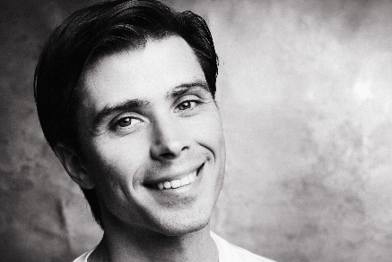

**Artёm Ovcharenko**

**¡Estrella mundial de ballet! Artista de Honor de Rusia (2021)**

Nació en la actual Dnipro, Ucrania

* Ha ganado numerosos premios de ballet y grandes premios en concursos internacionales de ballet. Recibió el Gran Premio del proyecto televisivo del Ballet Bolshoi.
* En la academia bailó todas las partes solistas en espectáculos de ballet y participó en las giras de la academia por Estados Unidos, Grecia, Alemania, China y otros países.
* En 2007, se graduó en la Academia Estatal de Coreografía de Moscú (maestro A.I. Bondarenko) y fue aceptado en el cuerpo de ballet del Teatro Bolshoi bajo la dirección de N. M. Tsiskaridze. Un año después bailó el papel principal en el ballet “El Cascanueces“.
* En enero de 2013, recibió el título de ballet más alto: "Premier". Su maestro-tutor es el Artista de Honor de la RSFSR V.N.Barykin.

Junto a la compañía del Teatro Bolshoi ha participado en giras por Asia, Europa, América y Australia y ha bailado como estrella invitada con destacadas compañías internacionales, incluyendo escenarios de Berlín, Munich, Hamburgo, Montecarlo, Viena, Beijing, etc.

El repertorio de Artëm Ovcharenko incluye la mayoría de los papeles románticos en clásicos del ballet, como Romeo, James, el Príncipe Cascanueces, el Príncipe Désiré y el Príncipe Siegfried en El lago de los cisnes, así como papeles protagónicos en producciones neoclásicas, incluidas Apollon Musagete y Diamonds de J. Balanchine. “Onegin” de J. Cranko y “La dama de las camelias” de J. Neumayer.

También baila con éxito ballets modernos en el escenario del Teatro Bolshoi, por ejemplo, en "Chrome" de W. McGregor, "The Taming of the Shrew" de J.-C. Mayo. "Nureyev" de Yu Possokhov, "La gaviota", "Héroe de nuestro tiempo".

Premio de teatro "Máscara de Oro" en la categoría "Mejor papel masculino en una representación de ballet" por el papel de Leontes en la obra "El cuento de invierno". Ganador del diploma en el concurso internacional de ballet Benois de la Danse por el papel de Konstantin Treplev en el ballet “La gaviota” con coreografía de Yu Possokhov.

* En el  2015, interpretó el papel principal en el documental drama “Rudolf Nureyev – Dancer to Freedom” producido por BBC Two. La película fue nominada al premio BAFTA.
* Desde 2018 es solista invitado del Ballet de Hamburgo.
* Ovcharenko participa en muchos festivales internacionales y conciertos de gala, así como en proyectos culturales nacionales que se transmiten por televisión y cines en Rusia y en el extranjero. Junto a la compañía del Teatro Bolshoi participa en giras por Asia, Europa, América y Australia.

**Premios**

* **2006** - Gran Premio del Festival-Concurso Coreográfico Internacional “Dance Olympus” (Berlín)
* **2008** - Primer premio masculino en el Concurso Abierto de Bailarines de Ballet Rusos “Arabesque”. Premio que lleva el nombre de Marius Petipa, creado por el fondo público local de Perm para el apoyo y desarrollo del Teatro Académico de Ópera y Ballet de Perm que lleva el nombre de P. I. Tchaikovsky “Perla de los Urales”. Premio del jurado de prensa “Por la fidelidad a las tradiciones de la Escuela de Danza Clásica de Moscú”.
* **2008** - Beca Juventud Premio Triunfo.
* **2009** - Premio Especial “Mejor Pareja” en el XI Concurso Internacional de Bailarines y Coreógrafos de Ballet.
* **2009** - Premio “Soul of Dance” (nominación “Rising Star”).
* **2012** - Gran Premio "Mejor pareja de ballet" del concurso televisivo "Ballet Bolshoi" en el canal de televisión "Rusia - Cultura" (socio - Anna Tikhomirova).
* **2020** - Premio Nacional de Teatro "Máscara de Oro" en la categoría "Mejor Actor de Ballet" por el papel de Leontes en la obra "El cuento de invierno"
* **2021** - Artista de Honor de Rusia

**Maria Khoreva**

**Primera Solista del Ballet Mariinsky**

Nació en San Petersburgo, Rusia

- Galardonada en el Concurso Internacional de Ballet para Escuelas de Danza de Pekín (Gran Premio de la Academia de Danza de Pekín, 2021)

- Galardonada con el premio Spirit of Dance en la categoría «Rising Star» (revista Ballet, 2020)

- Ganadora del proyecto Grand Ballet de Rossiya-Kultura TV (2020)

- Ganadora del premio europeo Carmen Mateu para jóvenes artistas (2019)

Nacida en San Petersburgo. Se graduó en la Academia de Ballet Vaganova (clase de la profesora Lyudmila Kovaleva) y se unió al Ballet Mariinsky en 2018.

**Su repertorio incluye:**

* Giselle (Giselle); coreografía de Jean Coralli, Jules Perrot y Marius Petipa.
* La Fille du Pharaon (Aspicсia); coreografía de Marius Petipa reconstruida por Toni Candeloro.
* La Bayadère (Nikia); coreografía de Marius Petipa, versión revisada por Vladimir Ponomarev y Vakhtang Chabukiani.
* El lago de los cisnes (Odette-Odile, Pas de trois); coreografía de Marius Petipa y Lev Ivanov, versión revisada por Konstantin Sergeyev.
* La Bella Durmiente (Princesa Aurora, Princesa Florine); coreografía de Marius Petipa, versión revisada por Konstantin Sergeyev.
* Raymonda (Raymonda), coreografía de Marius Petipa, versión revisada por Konstantin Sergeyev.
* Le Corsaire (Medora, Trío de Odaliscas); producción de Pyotr Gusev según la composición y coreografía de Marius Petipa.
* Don Quijote (Kitri, La reina de las dríadas); coreografía de Alexander Gorsky según motivos de la producción de Marius Petipa.
* Joyas (Diamantes), Apolo (Terpsícore), Serenata, Sueño de una noche de verano (Pas de deux del acto II), Pas de deux de Tchaikovsky; coreografía de George Balanchine.
* El Cascanueces (Masha); coreografía de Vasily Vainonen.
* La leyenda del amor (Shirin); coreografía de Yuri Grigorovich.
* Siete Sonatas, Concierto DSCH.
* Paquita (Paquita); coreografía de Yuri Smekalov, reconstrucción y puesta en escena de la coreografía de Marius Petipa (Acto III Grand Pas) por Yuri Burlaka.
* The Pioneer Suite; coreografía de Alexander Sergeev.

También incluye:

* Concertino bianco; coreografía de Dmitry Pimonov
* Closure; coreografía de Juliano Nunes.

**Ksenia Shevtsova**

**Prima Ballerina de Bayerisches Staatsballett**

Nació en Moscú, Rusia

* Se graduó en la Academia de Ballet Vaganova y posteriormente fue contratada como solista en el Teatro Stanislavsky de Moscú.
* Es la ganadora del Proyecto de Nominación a la Mejor Bailarina del Ballet Bolshói (2018) y ganadora del Premio Alma de la Danza (2019).
* En 2019 fue nombrada primera bailarina del Teatro Stanislavsky.
* Con la temporada 2023/24, Ksenia Shevtsova se une al Bayerisches Staatsballett como Primera Solista.
* El 19 de julio de 2024 fue nombrada Prima Ballerina de Bayerisches Staatsballett.

Artista invitada en el Teatro Stanislavsky.

**Repertorio:**

* Nikija / Gamzatti: La Bayadère, versión de Natalia Makarova según Marius Petipa.
* Odette / Odile: El lago de los cisnes, versión de Vladimir Burmeister.
* Maria Vechera: Mayerling de Kenneth Macmillan.
* Manon: Manon de Kenneth MacMillan.
* Masha, la princesa El Cascanueces en la versión de Vasily Vainonen.
* La doncella de las nieves: La doncella de las nieves en la versión de Vladimir Burmeister.
* Dolly: Anna Karenina en la versión de Christian Spuck.
* Kitri: Don Quijote en la versión de Rudolf Nureyev.
* Giselle: Giselle de Jean Coralli, Jules Perrot y Marius Petipa, adaptada por Laurent Hilaire.
* Marie: El Cascanueces en la versión de Yuri Possokhov.
* Sílfide: La Sylphide en la versión de Pierre Lacotte.
* Esmeralda: Notre-Dame de París de Roland Petit.
* Carmen: Carmen de Roland Petit.
* Juliette: Romeo y Julieta en la versión de Maxim Sevagin.
* Katerina: La flor de piedra en la versión de Yuri Grigorovich.
* Fleur de Lis: Esmeralda en la versión de Vladimir Burmeister.
* Petite Mort y Wings of Wax de Jiří Kylián.
* Na Floresta de Nacho Duato.
* Fluete: Suite en Blanc de Serge Lifar.
* Illusore Ball von Dmitry Bryantsev.
* Primer violín: Concerto Barocco von George Balanchine

**Debut con el Bayerisches Staatsballett:**

* La Tormenta en Tchaikovsy Ouvertures de Alexei Ratmantsky.
* Nikija en La Bayadère (P. Bart, M. Petipa).
* Julieta en Romeo y Julieta (J. Cranko.
* Tatiana en Onegin ( J. Cranko)

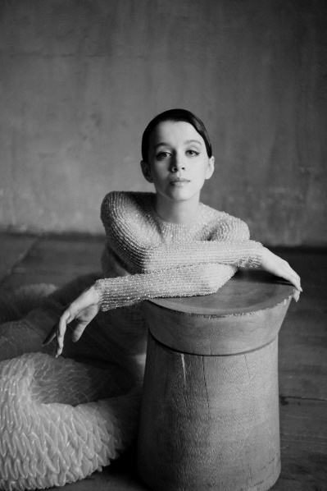

**Anastasia Limenko**

**Bailarina, Artista, Influencer**

**Bailarina principal del Teatro Musical Stanislavsky de Moscú**

Nació en Minsk, Bielorrusia

Su repertorio incluye los principales papeles clásicos y contemporáneos (Clara, Gamzatti, Kitri, Esmeralda, Sylphide, Gizelle, solos en ballets creados por Forsythe, Kylian, Naharin, Eyal y muchos otros).

Lleva un estilo de vida saludable. Tiene en sus valores personales:

* Humanidad.
* Atención plena.
* Crecimiento personal.
* Respeto al medio ambiente.

* Ha Trabajado con diferentes marcas de deporte, moda, salud, vegetarianas.
* Ha recibido los principales premios internacionales de la danza.
* Sus entrevistas en YouTube sobrepasan el millón de visitas y en Instagram cuenta con una comunidad de más de 67k personas

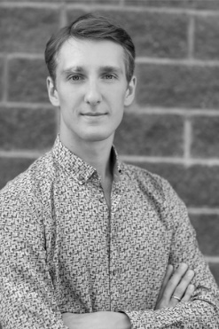

**Evgeny Konovalov**

**Primer Solista del Teatro Mariinsky**

Nació en Potsdam, Alemania

* Graduado en la Academia de Ballet Ruso. A. Ya. Vaganova en 2012 (clase del profesor Gennady Selyutsky).

**En su repertorio encontramos que ha participado en las siguientes piezas:**

* **SeasonS** - coreografía de Ilya Zhivoy
* **Concertino bianco** - coreografía de Dmitry Pimonov
* **Dreamers**:
  + Lose Yourself to Dance - coreografía de Ilya Zhivoy y Maxim Petrov
  + Motherboard - coreografía de Ilya Zhivoy
* **La Sylphide** (James, chicos) - coreografía de August Bournonville, revisada por Elsa-Marianne von Rosen
* **Giselle** (Albert, dúo clásico) - coreografía de Jean Coralli, Jules Perrot, Marius Petipa
* **La hija del faraón** (Grand pas d'action) - coreografía de Marius Petipa, reconstrucción de Tony Candeloro
* **La Bayadère** (Dios) - coreografía de Marius Petipa, revisada por Vladimir Ponomarev y Vakhtang Chabukiani
* **La Bella Durmiente** (Príncipe Désiré, El Pájaro Azul) - coreografía de Marius Petipa, reconstrucción de la representación de 1890, producción de Sergei Vikharev
* **La Bella Durmiente** (Príncipe Désiré, El Pájaro Azul) - coreografía de Marius Petipa, revisada por Konstantin Sergeev
* **Romeo y Julieta** (Romeo, Trovador) - coreografía de Leonid Lavrovsky
* **Espartaco** (Sátiro) - coreografía de Leonid Yakobson
* **La joven y el gamberro** (Hooligan) - coreografía de Konstantin Boyarsky
* **Ballets de Yuri Grigorovich**:
  + La leyenda del amor (Amigos de Ferkhad)
  + Flor de piedra (Danila, Amatistas)
* **La Consagración de la Primavera** - coreografía de Sasha Waltz
* **Park** - coreografía de Angelin Preljocaj
* **Cinco Tangos** - coreografía de Hans van Manen
* **El Cascanueces** (Príncipe Cascanueces, Cosacos) - producción de Mikhail Shemyakin, coreografía de Kirill Simonov
* **El caballito jorobado** (Iván el Loco, Danilo, Gavrilo)
* **Anna Karenina**
* **El despertar de Flora** (Céfiro) - reconstrucción de la representación de 1894 de Marius Petipa y Lev Ivanov, reposición de Sergei Vikharev
* **El lago de los cisnes** (Príncipe Sigfrido, Amigos del Príncipe) - coreografía de Marius Petipa y Lev Ivanov, revisada por Konstantin Sergeev
* **Corsario** (Ali, Lanquedem) - coreografía de Pyotr Gusev basada en la composición de Marius Petipa
* **Don Quijote** (Bazille) - coreografía de Alexander Gorsky basada en la obra de Marius Petipa
* **Visión de una rosa**
* **Carnaval** (Arlequín)
* **Petrushka** (cochero) - coreografía de Mikhail Fokine, puesta en escena de Gary Crist
* **Ballets de George Balanchine**:
  + Sueño de una noche de verano (Oberon, Bottom)
  + Joyas (Esmeraldas, Rubíes)
  + Sinfonía en Do Mayor (I. Allegro vivo)

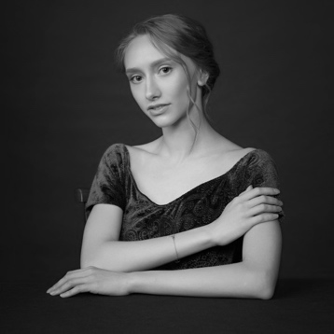

**Anastasia Smirova**

**Solista principal del Teatro Mikhailovsky – Ganadora de concursos internacionales**

Nació en San Petersburgo, Rusia

* Se graduó en la Academia Vaganova de Ballet Ruso en 2020 (clase de Lyudmila Kovalyova).
* Durante sus estudios, participó en los concursos Vaganova Prix: en 2016 recibió el Premio Diana Vishneva (grupo junior), en 2018 - el primer premio (grupo senior)
* En 2019, participó en el Concurso Nacional de Ballet para Jóvenes Intérpretes.
* En 2020, se unió al Teatro Mikhailovsky como solista, donde en su primera temporada interpretó papeles principales en los ballets Don Quijote, Coppelia, La Fille mal gardee, La Bayadère, El Cascanueces y Laurencia. También ha aparecido en el repertorio como Gulnara en Le Corsaire y Odile en El lago de los cisnes.

* En 2021 Anastasia trabajó en el teatro Mariinsky y bailó papeles principales y de solista. Dejó el teatro en marzo de 2022 y volvió al Mikhailovsky.
* En junio de 2022, recibe el segundo premio en el XIV Concurso Internacional de Ballet de Moscú.
* En la temporada 2022/23, Anastasia debutó como Cenicienta y Julieta y participó en el Festival Galina Ulanova de Yoshkar-Ola y en el Festival Rudolf Nuriev de Kazán.
* En la temporada 2023/24 fue ascendida a solista principal, bailó nuevos papeles en los ballets «Espartaco», «La Bella Durmiente», «Giselle» y «El lago de los cisnes».
* Actualmente tiene 15 papeles principales en su repertorio durante 4 años. Anastasia Smirnova ha participado en numerosos conciertos de gala en el extranjero: Estados Unidos, Malasia y Dubai.

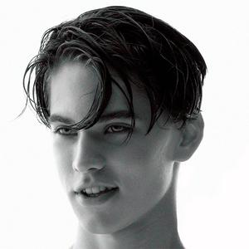

**Makar Mikhalkin**

**Teatro Bolshoi - Ganador de concursos internacionales**

Nació en Moscú, Rusia

* Nació en Moscú. En 2023 se graduó en la Academia Estatal de Coreografía de Moscú (promoción de Mijaíl Sharkov) y se incorporó a la Compañía de Ballet del Bolshói.
* En el concierto de gala de la Academia de Coreografía en el Teatro Bolshói dedicado al 250 aniversario de la academia, interpretó el papel principal del Pas d'action del ballet La Bayadere de L.
* Minkus (coreografía de V. Chabukiani). Participó en la gira de la academia a Kemerovo, Vladivostok, Kaliningrado y Sochi.
* En julio de 2023 ingresó en el teatro Bolshoi y comenzó a bailar repertorio solista y principal. Makar Mikhalkin debutó en muchos ballets: «Joyas» - Solistas, “La Reina de Espadas” -Tomsky, “El cuento de invierno” - Florizel, “Paquita” - Lucien d'Hervilly, “Coppelia” - Franz, “Carmen” - Torero.

Es considerado el futuro del ballet.

**Premios:**

* Laureado de 2º grado del III Concurso Internacional de Moscú entre jóvenes intérpretes de coreografía de danza clásica, jazz-moderna y folclórica «DANCEMOSCOW» (nominación Danza Clásica, Grupo Pre-senior, Solistas).
* **2017**. El 1er premio del Concurso «Jóvenes talentos de Rusia» del Ministerio de Cultura de la Federación Rusa.
* **2018.** El 2º premio (grupo Junior, Solistas) del 4º Concurso Internacional de Ballet Báltico (Riga).
* **2018.** 1er premio (grupo junior, solistas) del 8º Concurso Internacional Yuri Grigorovich «Joven Ballet del Mundo» (Sochi)
* **2021**. Laureado con el 1er grado del 8º Concurso Internacional de Moscú entre jóvenes intérpretes de coreografía de danza clásica, jazz-moderna y folclórica «DANCEMOSCOW» (nominación Danza Clásica, grupo Senior, Solistas).
* **2022.** 1er premio del 6º Concurso Panruso de Jóvenes Bailarines «Ballet Ruso» (Moscú).
* **2022.** 1er premio (grupo junior, solistas) del 14º Concurso Internacional de Bailarines y Coreógrafos de Ballet de Moscú.
* **2022.** Una beca de la Fundación Benéfica Svetlana Zakharova
* **2022.** Beca de la Fundación Galina Ulanova
* **2022.** Beca del Gobierno de la Federación Rusa
* **2022.** 1er premio del concurso «Jóvenes talentos de Rusia» del Ministerio de Cultura de la Federación Rusa

Interpretó el papel de Seryozha en la película Anna Karenina: La historia de Vronsky / serie Anna Karenina (Mosfilm, director К. Shajnazarov, 2017)

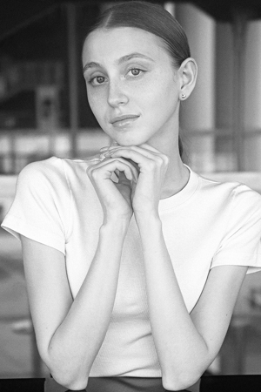

**Valeria Kuznetsova**

**Solista del Teatro Mariinsky**

Nació en Berezniki, Perm Krai

* Premiada en el XIV Concurso Internacional de Bailarines y Coreógrafos de Ballet de Moscú (2º premio, 2022).
* Galardonada en el XVII Concurso Abierto de Ballet Ruso Yekaterina Maximova Arabesque-2022 (1er premio, Premio del Público, Premio de la Prensa).
* Se graduó en la Escuela de Danza de Perm e ingresó en el Ballet Mariinsky en 2023.

**Su repertorio incluye:**

* **La Sylphide (sílfides);** coreografía de August Bournonville, versión revisada de Elsa-Marianne von Rosen.
* **Pas de deux** del Acto II del ballet Giselle; coreografía de Marius Petipa.
* **La Fille du Pharaon** (La mujer del pescador); coreografía de Marius Petipa reconstruida por Toni Candeloro.
* **La Bayadère** (D'Jampe); coreografía de Marius Petipa, versión revisada por Vladimir Ponomarev y Vakhtang Chabukiani.
* **El lago de los cisnes** (dos cisnes, Los amigos del príncipe, Adagio de la escena II); coreografía de Marius Petipa y Lev Ivanov, versión revisada por Konstantin Sergeyev.
* **Spectre de la rose** (La joven dama); coreografía de Michel Fokine.
* **La fuente de Bakhchisarai** (Nobles polacas); coreografía de Rostislav Zakharov.
* **Espartaco** (Frigia); coreografía de Leonid Yakobson.
* **El caballito jorobado** (Yegua joven, Princesa del mar).
* **Paquita** (Amigos de Paquita); coreografía de Yuri Smekalov, reconstrucción y puesta en escena de la coreografía de Marius Petipa (Grand Pas del Acto III) por Yuri Burlaka.